ATIVIDADE DE BANCO DE DADOS
Nome: Guilherme Moretti_____nº_______Turma_____Data______
Professora: Cíntia Pinho

COM BASE NO MODELO LÓGICO, FAÇA O QUE SE PEDE:

DOMÍNIO - Clínica médica
ENTIDADES:
veterinario
CodVeterinario
CRMV
Nome
Telefone
E-mail
RG
Consulta
CodConsulta
CodAninal
CodVeterinario
Data
Valor
Diagnostico

Obs. Os atributos que estão sublinhados são chaves estrangeiras na tabela onde se encontram.
Animal
CodAnimal
Nome
TipoAnimal
racaAnimal
racao

ATIVIDADE:
- Utilizando código SQL, crie o Banco de Dados ClinicaVeterinaria
Crie as tabelas nessa ordem: animal, veterinario, consulta (após a criação de cada tabela aplique o código decribe) – preste atenção nos dados a ser inseridos para saber os tipos de dados a usar na criação das tabelas(int, varchar, decimal, date, etc)
- Necessário o uso do AlterTable em algum momento, vocês irão identifica quando
- Utilizando código SQL, insira os seguintes dados nas tabelas:
animal
CodAnimal | Nome | tipoAninal | racaAninal | cidade
ANI123 | Toto | Cachorro | Boxer | Ribeirão Pires
ANI124 | Mimi | Gato | Vira-Lata | Suzano
ANI125 | Merlin | Peixe | Tetra | Santo André

medico
CodVeterinario | crmv | Nome | telefone | email | RG
1 | 13219 | Maria Fernanda | 5555-9999 | maria.fernanda@gmail.com | 22.765.987-x
2 | 28765 | Pedro Henrique | 7777-8888 | medro.henrique@gmail.com | 11.123.123-x
3 | 35432 | Joelma Assis | 9999-4444 | joelma.assis@yahoo.com.br | 33.456.456-x

consulta
CodConsulta | codPaciente | codMedico | data | valor | diagnostico
CA1 | ANI125 | 2 | 08/05/2016 | R$ 120,00 | Hipotermia
CB2 | ANI124 | 3 | 05/05/2016 | R$150,00 | Pneumonia
CC3 | ANI124 | 3 | 07/06/2016 | R$ 200,00 | Internação
CD4 | ANI123 | 1 | 09/06/2016 | R$ 80,00 | Castrar
Observação: Quando forem fazer o insert da data, não esqueçam do padrão americano para inserir os dados: Exemplo(‘2016-06-08’)

- Selecione todos os campos das três tabelas criadas
- Altere o nome da ANI123 para Toto Peri
- Altere a cidade do animal MIMI para Mauá
- Altere o CRMV DA Maria Fernanda para 13444
- Altere todos os telefones de uma única vez, colocando o ddd 11 na frente.
- Altere o email do veterinario 2 para pedro.henrique@gmail.com
- Delete a consulta cd4.
- Liste todos os animais cadastrados, mostrando apenas nome, tipo e raça
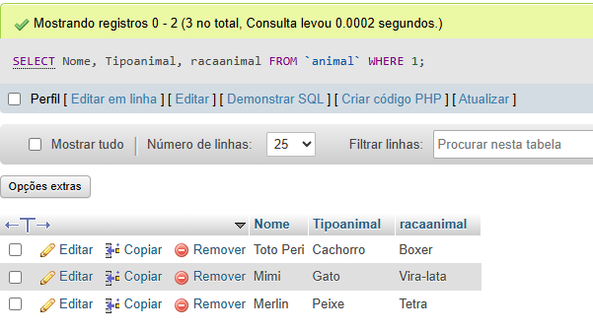
- Mostre os nomes e e-mails de todos os veterinários.
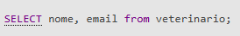
- Exiba todas as consultas realizadas em junho de 2016.

- Liste os valores das consultas ordenados do maior para o menor.
- Mostre e os animais que moram na cidade de "Suzano".

- Liste os nomes dos animais junto com o nome do veterinário que os atendeu.
- Mostre todas as consultas com: nome do animal, diagnóstico e valor.
- Exiba todas as consultas mostrando: nome do animal, cidade, nome do veterinário e diagnóstico.
- Mostre o total gasto em consultas por cada animal.

